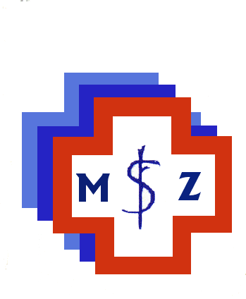

SAMODZIELNY PUBLICZNY ZAKŁAD OPIEKI ZDROWOTNEJ

MIEJSKI SZPITAL ZESPOLONY
ul. Mirowska 15 42-202 Częstochowa Centrala tel. 370 22 22, fax. 370 27 92
e-mail: sekretariat@zsm.czest.pl http:/www.zsm.czest.pl
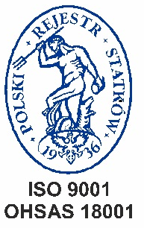

Częstochowa, 02.12.2019 r.
MSZ.SOPR.0114-78/2019
MSZ.SOPR.722430-2/19

W związku z zadanymi pytaniami dotyczącymi postepowania przetargowego
na dzierżawę powierzchni 1783,10 m ² w Szpitalu przy ul. Mickiewicza 12 informuję, że ulega zmianie termin:
- zadawania pytań - przedłuża się do dnia 03.12.2019 r.,
- odpowiedzi na pytania - Wydzierżawiający udzieli odpowiedzi do dnia 04.12.2019r.
- składania ofert - przedłuża do dnia 09.12.2019 r.
Pozostałe warunki udziału w postępowaniu nie ulegają zmianie.

Zatwierdził:
/-/
Wojciech Konieczny

